UNIVERSIDADE FEDERAL DA FRONTEIRA SUL

*CAMPUS* CERRO LARGO

CURSO DE GRADUAÇÃO EM FÍSICA – LICENCIATURA

FUNDAMENTOS PSICOLÓGICOS DA EDUCAÇÃO

ADRIANA PAULA UTZIG

BRUNO ELIAS STRIDER

FERNANDA ALINE DINIZ

KELLY FRANK HECKLER

LIDIANE ALMEIDA

MASSA E PESO

Cerro Largo, RS

Fevereiro de 2014

**INTRODUÇÃO**

Na física massa e peso são propriedades diferentes. A massa é uma medida da inércia de um corpo, uma grandeza escalar que mede a oposição que um corpo apresenta a mudanças em sua velocidade quando observado a partir de um referencial inercial, enquanto o peso, uma grandeza vetorial é a força resultante da interação gravitacional entre este corpo e algum outro em sua vizinhança. Assim, o peso depende das massas dos corpos envolvidos na interação gravitacional bem como da distância que os separa, mas os conceitos de peso e massa são bem distintos.

É comum ouvirmos as seguintes frases: “Eu peso 85 kg”, “Estou acima do meu peso”, “O peso ideal para altura é 75 kg”, estamos associando a medida observada ao subirmos em uma balança à palavra peso. A argumentação utilizada por grande parte das pessoas está totalmente equivocada, pois não podemos relacionar peso com a massa de um corpo, que é a grandeza verificada na balança.

**MASSA**

A **massa** é uma grandeza física fundamental. Segundo a mecânica newtoniana, ela dá a medida da inércia ou da resistência de um corpo em ter seu movimento acelerado. Ela também é a origem da força gravitacional, atuante sobre os corpos no Universo.Massa é a quantidade de matéria presente em um corpo. Dizemos que a massa de uma pessoa é a mesma em qualquer lugar.

Massa é um conceito usado em ciências naturais para explicar vários dos fenômenos observados na natureza, e no uso cotidiano é comum a associação entre os resultados destes fenômenos e o conceito de massa. Em particular, a massa é frequentemente associada ao peso dos objetos. Esta associação não se mostra na maioria das vezes, entretanto, correta, ou quando correta, não se mostra completamente elucidativa. Em acordo com o paradigma científico moderno, o peso de um objeto resulta da interação gravitacional entre sua massa e um campo gravitacional: ao passo que a massa é parte integrante da explicação para o peso, ela sozinha não constitui a explicação completa. Os trajes espaciais dos astronautas, quando usados aqui na Terra, parecem consideravelmente mais pesados do que quando usados na superfície da Lua, contudo suas massas permanecem exatamente as mesmas.

A massa inercial de um corpo é definida pela Segunda Lei de Newton como uma constante de proporcionalidade entre a força (F) aplicada e a aceleração (a) causada.

$$\vec{F}=m∙\vec{a}$$

A massa  é, “a quantidade de matéria presente em um corpo e medida numa balança”. No Sistema Internacional de Unidades, a unidade padrão escolhida desde 1960 para a massa é o quilograma (kg).

PESO

O **peso** de um objeto é a força gravitacional sofrida por este objeto em virtude da atração gravitacional nele exercida por um e outro corpo massivo. O nosso peso varia de acordo com o valor da gravidade.

Em senso comum o peso é associado à força sobre um objeto de massa muito pequena se comparada à massa ordens de grandeza maior do corpo responsável pela atração gravitacional, contudo em termos científicos a definição é simétrica: o corpo massivo também está solicitado por uma força peso associada à atração nele exercida pelo objeto pouco massivo, sendo em verdade este peso exatamente igual em módulo ao peso do próprio objeto pouco massivo em virtude da terceira lei de Newton.

Leigos sobre o assunto geralmente confundem os conceitos de peso e massa. Contudo ressalva-se que peso e massa são grandezas completamente distintas, apesar de relacionadas. A massa é uma grandeza escalar, peso é uma grandeza vetorial.

O peso pode ser calculado por meio da multiplicação entre massa do corpo e a aceleração da gravidade local.

P = m.g

A unidade padrão do peso no SI é o Newton (1 N = 1 kg . m/s2).

OBJETIVOS

Este trabalho tem como objetivo saber o que os nossos colegas entendem sobre alguns conceitos de Física. Conceitos que foram escolhidos pois muitos fazem uma troca de significado, ou distorção. E os resultados do questionário que foi desenvolvido e plicado será usado para fazer uma análise para saber se essa confusão ocorre apenas no dia a dia ou também em termos científicos.

MÉTODOS

Utilizamos um questionário online como instrumento de avaliação, que foi compartilhado na internet, para saber o que os nossos colegas entendem sobre o tema escolhido. O questionário era composto de sete perguntas que tinham como objetivo esclarecer a confusão feita por nós no dia a dia com relação ao tema.

O questionário obteve catorze respostas, ficando a baixo da média de respostas, que seria no mínimo vinte.

INSTRUMENTOS E PROCEDIMENTOS

O seguinte questionário que foi disponibilizado na internet foi elaborado em um aplicativo do Google, no Google Drive.

Questão 1: “O que você entende por Massa e Peso?”

Todas as respostas foram consideradas positivas, desde que não tenha fugido do tema. Pois era uma pergunta de ordem pessoal. De todos que responderam apenas uma resposta foi desconsiderada, pois não representou nenhum significado.

Questão 2: “Você as utiliza no dia a dia com o mesmo significado?”.

Esta também foi uma questão de ordem pessoal, como a anterior, e teve apenas uma resposta desconsiderada.

Questão 3: “Massa e peso são palavras totalmente diferentes para você? Porque?”

Com essa questão esperávamos verificar se as pessoas utilizam os conceitos certos, cientificamente, apesar de utilizá-los de forma inadequada no dia a dia, ou seja, trocando seus significados. Essa questão também foi avaliada positivamente a partir do momento que pelo menos um dos conceitos seja definido de forma correta.

Questão 4: “Qual é a quantidade de matéria presente em um corpo que pode ser medida em uma balança? Ao que essa pergunta se relaciona: Massa ou peso.”

Essa questão é a verificação da compreensão da questão anterior. Pois se uma pessoa não consegue definir peso ou massa, não consegue saber o que é medido na balança.

Questão 5: “Quais as diferenças entre massa e peso?”

Com essa questão esperávamos obter como resposta o conceito físico de peso e massa. O critério de avaliação utilizado foi o científico. Essa questão teve cinco respostas erradas.

Questão 6: “O que os quadrinhos acima querem dizer em relação ao peso?”.

Essa questão tinha como objetivo interpretação da tirinha e a sua relação com o conceito de peso e massa. O objetivo era mostrar as diferenças de gravidade em outros ambientes e o que ela influencia no peso. Essa questão teve cinco erros.

Questão 7:

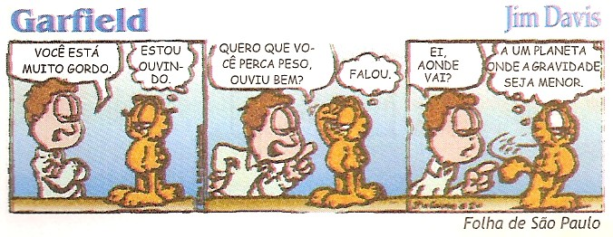 “De que forma podemos calcular o peso, em qualquer lugar do Universo?”

Essa questão requer conhecimento físico e foi avaliada de tal forma. Essa questão teve sete erros. Essa questão foi a com maior incidência de erros.

ANÁLISE DOS RESULTADOS

Apresentação do gráfico sobre o percentual de participação nas respostas por curso:

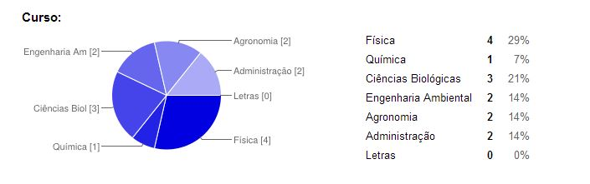

Como podemos ver, o curso que teve maior participação no questionário, foi o curso de Física, e acreditamos que a maioria das respostas tenham vindo dos nossos colegas. E o curso de Letras não teve nenhuma resposta. Considerando que o tema "Peso e Massa" é considerado fácil, pois é um tema que utilizamos muito no dia a dia.

O próximo gráfico é referente às respostas da quarta pergunta do questionário.

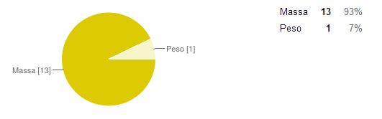

O próximo gráfico é referente às notas sobre as questões contra o curso.

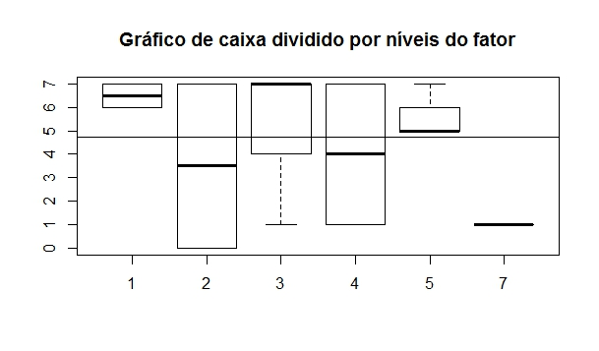

CONCLUSÃO

Com a realização deste questionário, podemos perceber o quanto as pessoas ainda trocam os significados dos termos Massa e Peso. Assim, se estes conceitos não forem melhor trabalhados em sala de aula, isso poderá acarretar em concepções intuitivas que levam ao entendimento de que esses conceitos não possuem o mesmo significado.

REFERÊNCIAS

Link da imagem: http://professorajuqueiroz.zip.net/

Link: http://pt.slideshare.net/anocas_rita/peso-e-massa

Link: http://www.brasilescola.com/matematica/peso-x-massa.htm

Link: http://ipemsp.wordpress.com/2010/01/27/diferenca-entre-massa-e-peso/